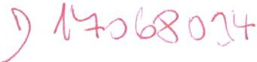



DODATEKČ.1
K DOHODĚ O CENTRALIZOVANÉM ZADÁVÁNÍ ZE DNE
16.10.2013

Smluvní strany :

Česká republika – Ministerstvo vnitra
se sídlem: Nad štolou 936/3, 170 00 Praha 7 - Holešovice
kterou zastupuje: XXXXXXXXXX ředitel odboru kybernetické bezpečnosti a koordinace informačních a komunikačních technologií, na základě pověření ministrem vnitra

IČO:
Bankovní spojení:
Číslo účtu:
00007064
ČNB Praha 1
6015-3605881/071 o

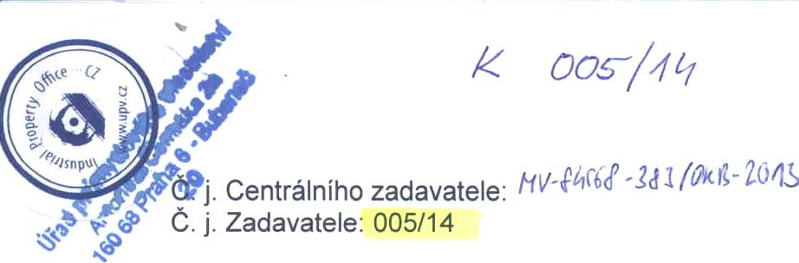
(dále jen "Centrální zadavatel")

-a-

Česká republika - Úřad průmyslového vlastnictví, se sídlem Antonína Čermáka 1057/2a, 160 68 Praha 6 Bubeneč, IČO: 48135097, jejímž jménem jedná Mgr. Ing. Josef Kratochvíl, Ph.D., předseda Úřadu průmyslového vlastnictví

(dále jen "Zadavatel ")

(Centrální zadavatel a Zadavatel dále společně jen "Účastníci" nebo "smluvní strany")

uzavřeli níže uvedeného dne, měsíce a roku, v souladu s ustanovením§ 1746 odst. 2 zákona č. 89/2012 Sb., občanský zákoník, ve znění platném a účinném (dále jen "občanský zákoník "), tento dodatek č. 1 k Dohodě o centralizovaném zadávání uzavřené mezi smluvními stranami dne 16. 1O. 2013 (dále jen "Dodatek").

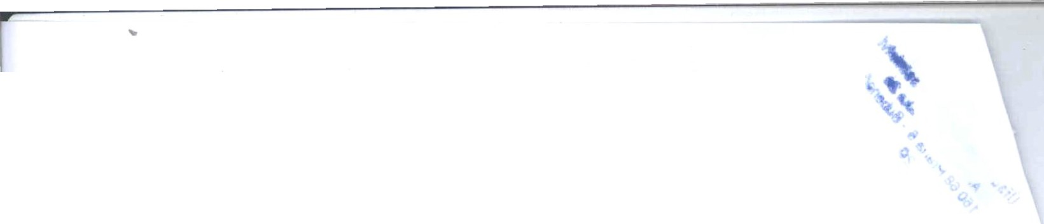PREAMBULE

VZHLEDEM K TOMU, ŽE:

- Centrální zadavatel je dle§ 12 odst. 1 zákona č. 2/1969 Sb., o zřízení ministerstev a jiných ústředních orgánů státní správy České republiky, ve znění pozdějších předpisů, ústředním orgánem státní správy pro vnitřní věci, a mimo jiné plní koordinační úlohu pro informační a komunikační technologie;

- Vláda české republiky přijala usnesení vlády České republiky č. 735 ze dne 25. září 2013 (dále jen "Usnesení vlády "), kterým Účastníkům doporučila uzavřít dohodu o centralizovaném zadávání;

- Centrální zadavatel je odhodlán podporovat oblast informačních a komunikačních technologií (dále jen "ICT") a podporovat rozvoj vědomostí a znalostí souvisejících s ICT mezi obyvateli české republiky v souladu s usnesením vlády ze dne 20. června 2001 č. 624, o Pravidlech, zásadách a způsobu zabezpečování kontroly užívání počítačových programů;

- Účastníci jsou odhodláni používat pouze platně licencovaný software Microsoft a podporovat pouze platně licencované používání software Microsoft na všech úrovních veřejné správy;

- Centrální zadavatel je dále odhodlán prosazovat dodržování práv duševního vlastnictví v souladu se standardy EU a směrnicemi WTO a prosazovat dodržování českých zákonů upravujících duševní vlastnictví, jakož i rozvíjet takovou spolupráci s dodavateli produktů ICT subjektům veřejné správy, která bude zahrnovat zejména (i) zlepšení používání ICT ve veřejné správě, a (ii) podporu služeb e­ Government v České republice;

- Smluvní strany uzavřely dne 16. 10. 2013] Dohodu o centralizovaném zadávání , kterou se Centrální zadavatel zavázal provádět ve smyslu § 3 odst. 1 písm. b) zákona č. 137/2006 Sb., o veřejných zakázkách, ve znění pozdějších předpisů, jménem svým a Zadavatele , na účet svůj a Zadavatele zadávací řízení a zadávat veřejné zakázky na poskytování softwarových produktů Microsoft uvedených v Usnesení vlády (dále jen "Produkty Microsoft"), a to dle specifikace, která byla vymezena v zadávacích podmínkách otevřeného zadávacího řízení pro veřejnou zakázku na poskytování Produktů Microsoft (dále jen "Dohoda"), na základě kterého byla dne 1. 12. 2014 uzavřena Rámcová smlouva na pořizování licencí k produktům Microsoft, č .j . MV-135761-117/SIKT-2013 (dále jen "Rámcová smlouva");

- Zadavatel má zájem, aby Centrální zadavatel prováděl i nadále jménem Zadavatele, na účet Zadavatele zadávací řízení a zadával dílčí veřejné zakázky na základě uzavřené Rámcové smlouvy, a to s poukazem na ustanovení§ 273 odst. 4 zákona č. 134/2016 Sb., o zadávání veřejných zakázek, ve znění pozdějších předpisů, v režimu zákona č. 137/2006 Sb., o veřejných zakázkách, ve znění pozdějších předpisů, jakož za podmínek stanovených v Dohodě a Rámcové smlouvě,

DOHODLY SE SMLUVNÍ STRANY NA NÁSLEDUJÍCÍM :

...

PŘEDMĚT A ÚČEL

  - Smluvní strany podpisem tohoto Dodatku prohlašují a činí nesporným, že mají zájem na pokračování existence práv a povinností smluvních stran vyplývajících z Dohody.

  - V návaznosti na výše uvedené se Smluvní strany dohodly, že článek 5.1 Dohody se ruší
a nově zní:

5.1 Tato Dohoda je účinná ode dne jejího podpisu Stranami do 30. 11. 2018 a zaniká dohodou Účastníků nebo výpovědí Účastníka s tříměsíční (3) výpovědní lhůtou podanou v důsledku takové změny okolností stojící vně volní možnosti Účastníků, jež činí existenci této Dohody neslučitelnou s nastalými okolnostmi.

2 ZÁVĚREČNÁ USTANOVENÍ

2.1 Tento Dodatek je účinný ode dne jeho podpisu smluvními stranami. 2.2 Tento Dodatek se řídí právním řádem české republiky.
  - Tento Dodatek je vyhotoven ve čtyřech (4) stejnopisech, z nichž dva (2) obdrží Centrální zadavatel a dva (2) obdrží Zadavatel.

  - Účastníci prohlašují, že si tento Dodatek přečetli, s jeho obsahem souhlasí a na důkaz toho k němu připojují své podpisy.

Česká republika – Ministerstvo vnitra
Jméno: XXXXXXXXXX
Funkce: ředitel odboru kybernetické
bezpečnosti a koordinace informačních a komunikačních technologií
Datum:
Místo: Praha 1 1 -07- 2017

Česká republika – Úřad průmyslového vlastnictví
Jméno: Mgr. Ing. Josef Kratochvíl, Ph.D.
Funkce: předseda Úřadu průmyslového vlastnictví

Datum:
Místo: Praha

